**Театрализованное представление «Серебряное копытце».**

***Подготовила воспитатель группы №12***

***Кучукбаева Я.Р.***

Театрализованная деятельность в ДОУ позволяет решать многие педагогические задачи, касающиеся формирования выразительности речи ребенка, интеллектуального и художественно-эстетического воспитания.

Это неисчерпаемый источник развития чувств, переживаний эмоциональных открытий, способ приобщения к духовному богатству. Дошкольник познает мир умом и сердцем, учится выражать свое отношение к добру и злу, познает радость, связанную с преодолением трудностей общения, неуверенности в себе. Театрализованное представление – эта игра, в основе которой лежит художественный образ. Это – зрелищность, радость, праздник.

**22 марта в нашем саду** проходило театрализованное представление по сказке «Серебряное копытце», где знакомили дошкольников с русским народным творчеством. В театрализации сказки были использованы интересные декорации и сказочные персонажи, хорошо прослеживался сюжет сказки, использовалось много музыки, которая подчеркивала 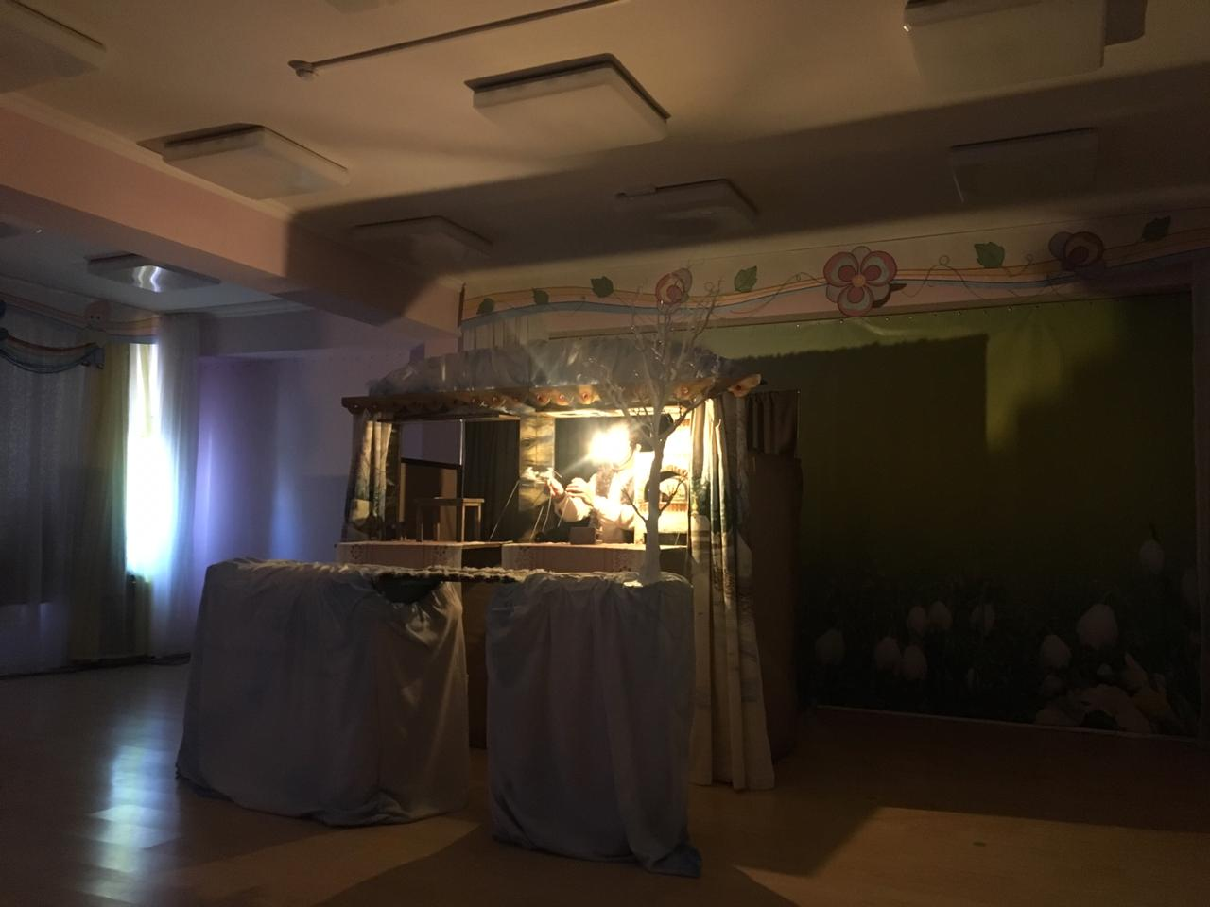 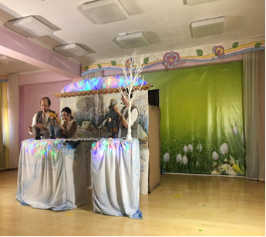характер героев и сделала сюжет сказки более ярким и впечатляющим.

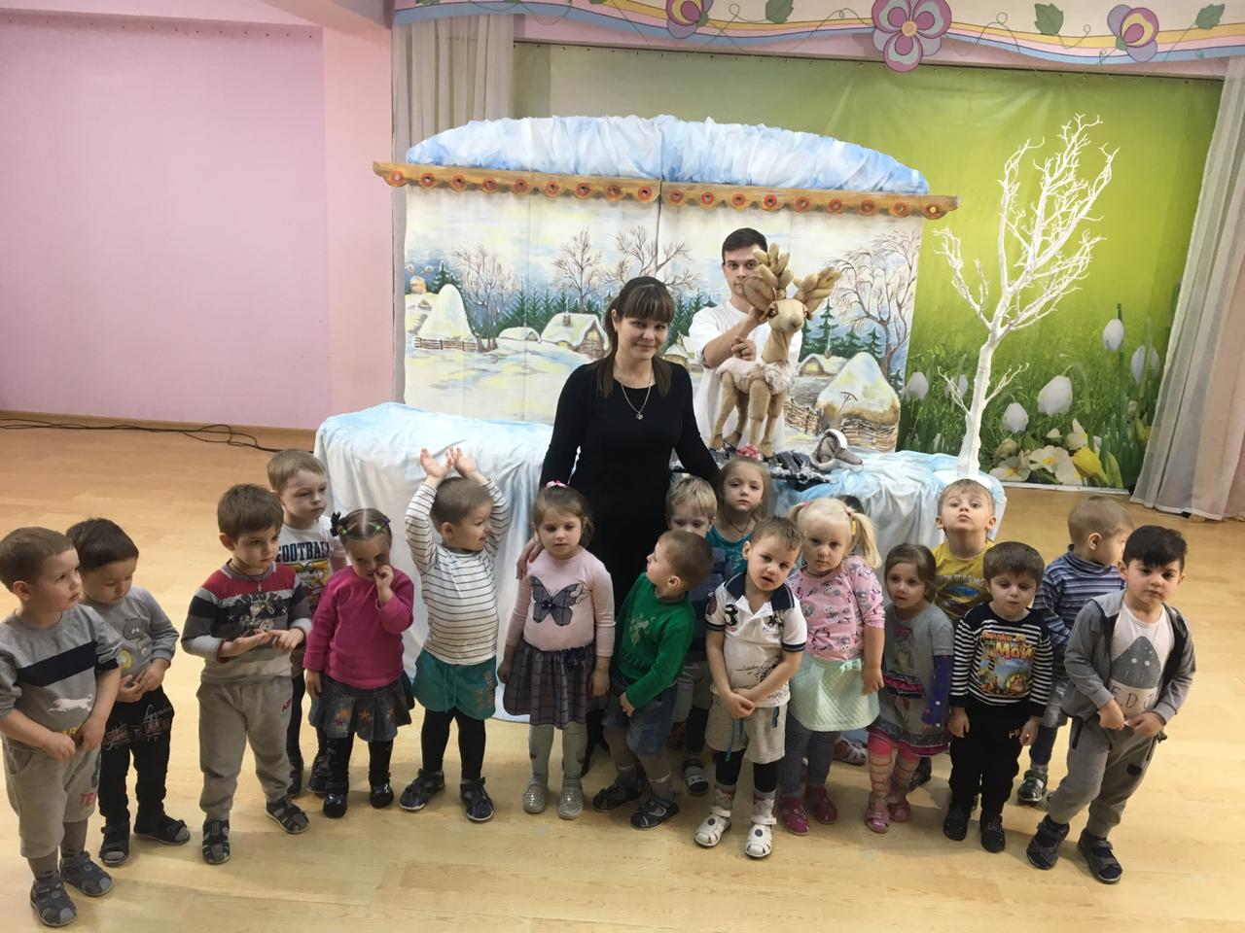

Просмотренное театрализованное представление послужили основой для приобщения детей к театральной культуре.